

**Universidad Autónoma del Estado de México**

**Unidad Académica Profesional Tianguistenco**

**Ingeniería en software**

**Unidad de aprendizaje:**

**Administración de Bases de Datos**

**Profesor:**

Benjamín López González

**Alumno:**

José Manuel Sánchez Mora

**Fecha de entrega:** **04/septiembre/2022**

|  |
| --- |
| **Objetivo** |

Realiza y documenta las actividades que se solicitan en el documento anexo

|  |
| --- |
| **Desarrollo** |

1-Conectarse como administrador de base de datos.

2-Crear al usuario Desarrollador.

3-Darle al usuario Desarrollador los siguientes permisos.

3.1) Crear sección y este lo pueda otorgar a cualquier otro usuario.

3.2) Crear tablas en cualquier usuario.

3.3) Crear y borrar Vistas.

4-Crear a los usuarios Escuela, German, Humberto, Inés y Jazmín.

5-Crear los roles, role_estudiante, role_profesor.

6-Darle al role role_estudiante el permiso para crear sección.

7-Asigne al role role_profesor el rol connect.

9-Asigne espacio en disco de 3 megas al usuario Escuela

10-Modifique la contraseña al usuario German por German

11-Bloque al usuario Inés

12-Conectarse con el usuario Desarrollador

14-Dele permisos al usuario Jazmín para poder iniciar Sección.

15-Dele permisos al role_estudiante, para que pueda consultar la tabla calificaciones.

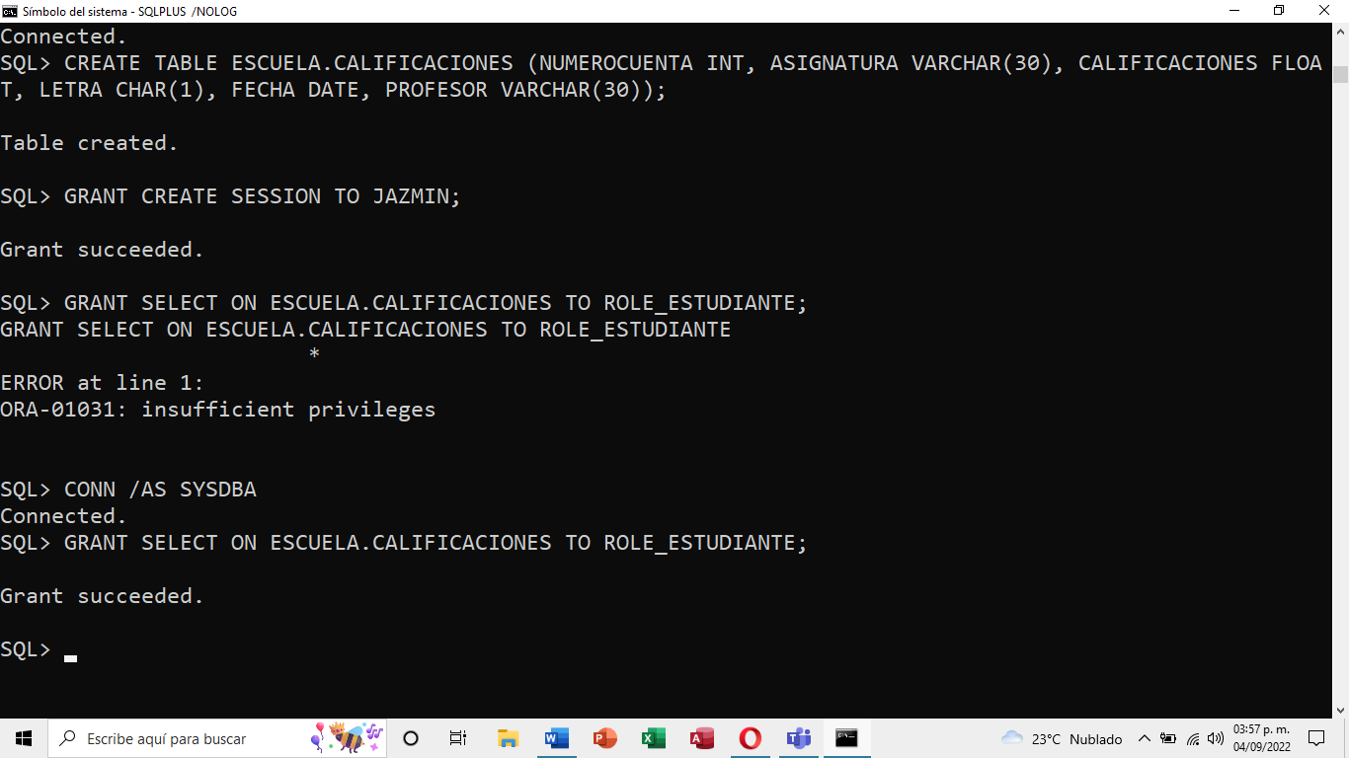

16-Dele permisos al role_profesor, para que pueda consultar e Insertar en la tabla calificaciones.

17-Conectarse como Humberto.

18-Insertar dos registros en la tabla calificaciones

19-Consultar los datos registrados en la tabla calificaciones.

20-Conectarse como German.

21-Consultar los datos registrados en la tabla calificaciones

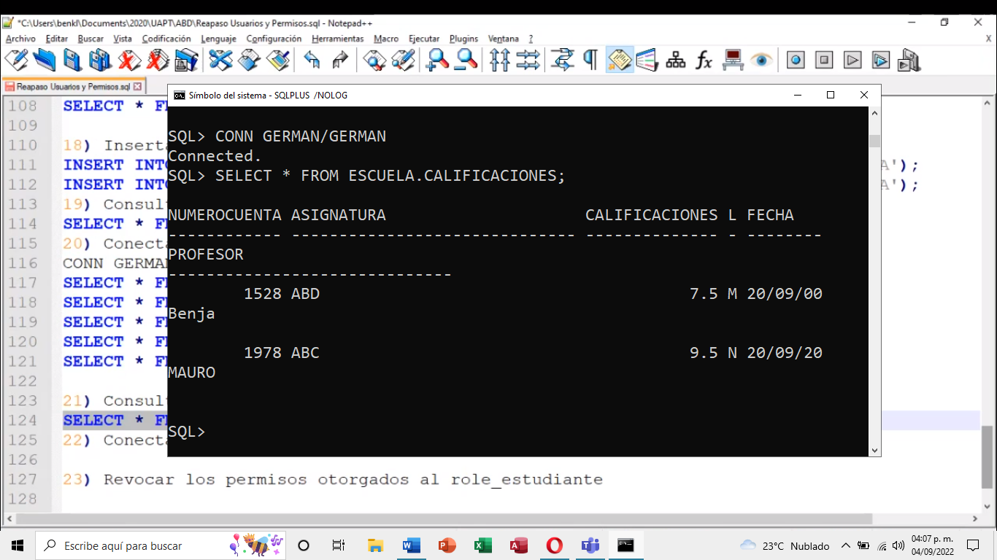

22-Conectarse como administrador de la base de datos

23-Revocar los permisos otorgados al role_estudiante

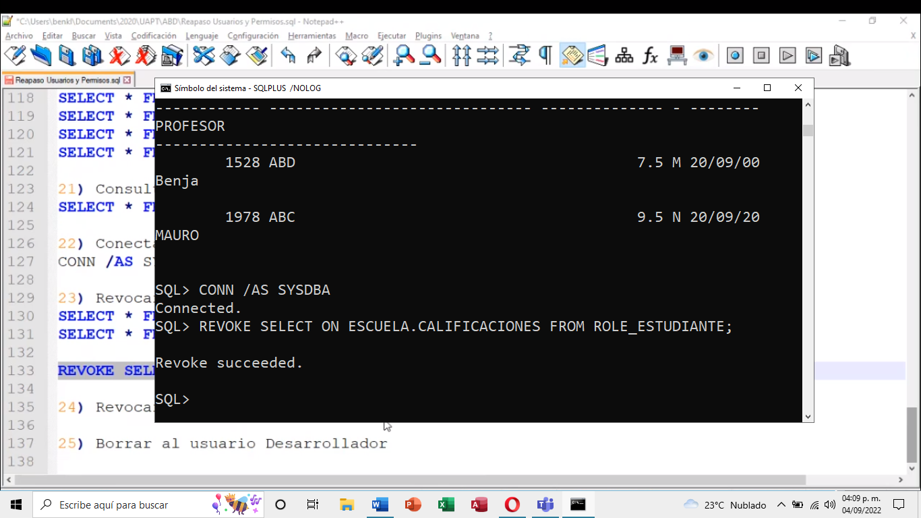

24-Revocar los permisos sobre objetos asignados al role_profesor.

25-Borrar al usuario Desarrollador

|  |
| --- |
| **Conclusiones** |

Con la elaboración de todos estos ejercicios quedaron mucho más claros todos los temas anteriormente vistos, ya que se repasaron todos y cada uno de los temas vistos en clases.